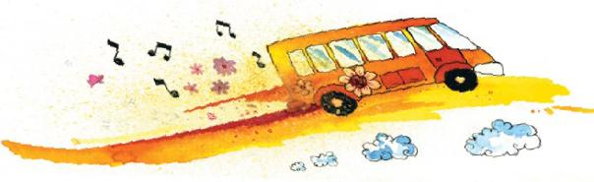

**Μάθημα 3ο Το ηλιακό λεωφορείο** ( Β.Μ. σελ.64-65)

Είδος κειμένου:.........................................................

Τίτλος: ......................................................................

Αριθμός στροφών:......................................................

Στίχοι:...............................................................................................................................

**8-2Α. Επεξεργασία κειμένου**

Πώς λέγεται το λεωφορείο;...........................................................................................

Τι είδους λεωφορείο είναι; ............................................................................................ ..........................................................................................................................................

Πώς περιγράφεται το λεωφορείο; ..................................................................................

..........................................................................................................................................

..........................................................................................................................................

.........................................................................................................................................

..........................................................................................................................................

..........................................................................................................................................

**14-2 Β. 🖉 Εργασίες στο Τ.Ε.**

**🖉 1. Ελεύθερη απόδοση του ποιήματος**

11-3 🖉 **2. ΟΡΘΟΓΡΑΦΙΑ ΚΑΙ ΑΝΤΙΓΡΑΦΗ ( 1Χ)**

Τρέχα, **η**λιακό μου λε**ω**φ**ορείο**,

**πέ**ρνα σαν αστραπή πορτοκαλιά

κι απ’ την **εξάτμισή** σου πέτα **γύρω γύρω**

**ηλιόσπορου**ς να τρ**ώ**νε τα **παιδ**ιά**.**

**🖉 3. ΟΡΘΟΓΡΑΦΙΚΟ ΛΕΞΙΛΟΓΙΟ** ΟΡΘΟΓΡΑΦΙΑ ΚΑΙ ΑΝΤΙΓΡΑΦΗ **(Χ1):**

φως, φωτεινός, λεωφορείο, λεωφόρος.

**🖉4. Πρόταση με το λεξιλόγιο**

**🖉 5. Οικογένεια λέξεων ΜΑΘΑΙΝΩ: ήλιος, ηλιακός, ηλιαχτίδα, ηλιόλουστος, ηλιοβασίλεμα, ηλίανθος, ηλιοτρόπιο, ηλιοθεραπεία**

**ΓΡΑΜΜΑΤΙΚΗ**

**🖉 Άσκηση: Να κλίνεις στο Τ.Ε τη φράση: το ηλιακό λεωφορείο**

